ИНСТРУКЦИЯ ПОЛЬЗОВАТЕЛЯ

1. Панельный контроллер шкафа

В качестве контроллера для управления шкафом используется панельный контроллер Segnetics SMH2G. Данный контроллер включает в себя интерфейс ввода данных – кнопочную клавиатуру. И интерфейс вывода данных – монохромный ЖКИ экран.
На Рис. 1.1 показаны элементы управления и навигация по пунктам меню панельного контроллера.

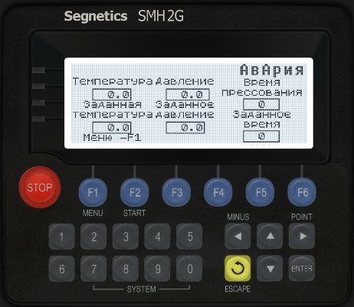
Функциональные кнопки
Кнопки навигации и ввода данных
Кнопка подтверждения редактирования параметра
Кнопка отмены редактирования параметра

Рисунок 1.1. Элементы управления панельным контроллером

Функциональные кнопки являются основными элементами навигации по пунктам меню.
F1 | Переключает на «главное меню»
F2 | Не используется
F3 | Не используется
F4 | Не используется
F5 | Не используется
F6 | Не используется

Кнопки навигации и ввода данных - стрелками ВВЕРХ/ ВНИЗ осуществляется навигация: по окну состояния, по пунктам меню, по таблице дискретных и аналоговых
сигналов.
Также в режиме редактирования параметра осуществляется увеличение /уменьшение значения редактируемой величины с функцией автоповтора.

Кнопки подтверждения / отмены редактирования параметра, ENTER – служит для входа в режим редактирования параметра (только для параметров, разрешенных к редактированию) и для принятия (сохранения в энергонезависимую память) нового значения. ESCAPE – служит для выхода из режима редактирования без сохранения параметра.

2. Меню и окна управления

2.1 Окно состояния.

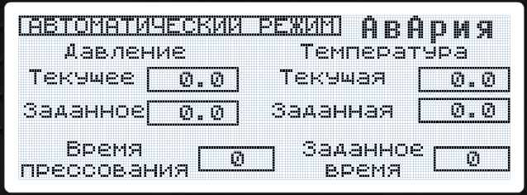
Рисунок 2.1 Окно состояния

Окно состояния является основным окном дисплея и отображает текущие и заданные значения параметров.
Отображение параметров(слева направо, сверху вниз):
-режим работы пресса(«РЕЖИМ ОБСЛУЖИВАНИЯ!»/ «РУЧНОЙ РЕЖИМ»/ «АВТОМАТИЧЕСКИЙ РЕЖИМ»)– при его активации;
- авария – при наличии активной аварии.
- текущее давление;
- текущая температура;
- заданное давление;
- заданная температура;
- время прессования (обратный отсчет);
- заданное время прессования;

2.2 Главное меню.

После нажатия кнопки F1 на дисплее появится окно "Главное меню" (рис.2.2.1, 2.2.2).

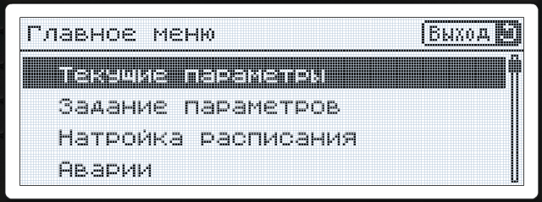
Рисунок 2.2.1 Главное меню

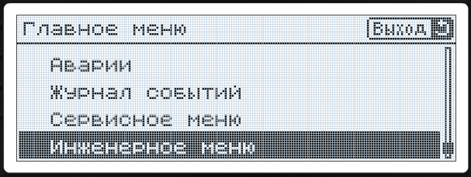
Рисунок 2.2.2 Главное меню

В главном меню отображены следующие пункты:
- Текущие параметры
- Задание параметров
- Настройка расписания
- Аварии
- Журнал событий
- Сервисное меню
- Инженерное меню

2.3 Текущие параметры.

В окне «Текущие параметры» ) (рис.2.3.1, 2.3.2) отображаются данные о текущем состоянии оборудования:
- Давление гидросистемы (Бар) (1);
- Температура плит (С⁰) (2);
- Гидростанция (откл./вкл) (3);
- Насос циркуляции (откл./вкл) (4);
- Открытие пресса (да/нет) (5);
- ТЭНы 1 ступень (откл./вкл) (6);
- ТЭНы 2 ступень (откл./вкл) (7).

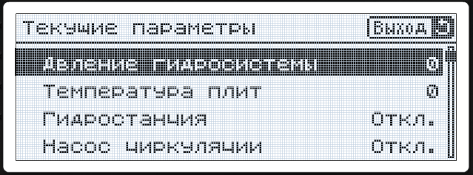 Рисунок 2.3. 1Текущие параметры
1
2
3
4

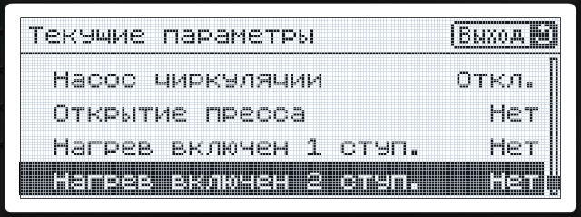
5
6
7
Рисунок 2.3.2 Текущие параметры

2.4 Задание параметров.

В окне «Задание параметров» (рис.2.4.1) пользователь может вводить параметры прессования:
- Задание давления прессования (1) – давление прессования при достижении которого происходит отключение гидростанции;
- Задание температуры прессования (2) - требуемая температура плит;
- Задание времени прессования (3) – время по истечении которого происходит автоматическое открывание плит;
- Выбор автоматического режима (4) – в автоматическом режиме открытие плиты пресса после смыкания происходит по параметру «время прессования», опускание плиты прекращается по достижению концевого выключателя. При отключении автоматического режима отрытие плиты происходит по команде оператора, набор давления ограничен параметром «задание давления прессования»;
- Выбор работы по расписаию (5) – при акивации данного параметра включение(отключение) нагрева плит пресса происходит автоматически по времени установленному в меню «Расписание»;

Ввод данных производится с помощью клавиатуры. Кнопками ВВЕРХ/ВНИЗ выбирается нужный параметр. Для ввода цифровых параметров нажать на ENTER и набрать на клавиатуре требуемое значение. Для сохранения нового значения нажать ENTER.

ВНИМАНИЕ: Если новое значение не было сохранено, это означает, что это значение вышло за пределы разрешённого диапазона, например, при установке давления 400 бар на прессе с максимальным давлением 200 бар сохраниться автоматически значение 200 бар. Аналогично для других параметров.

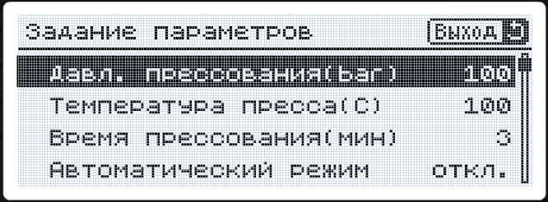 Рисунок 2.4.1 Задание параметров
1
4
3
2

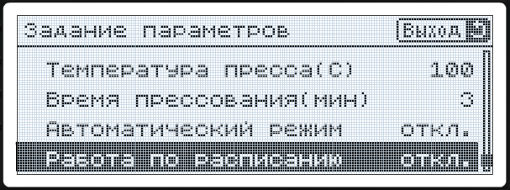
5
Рисунок 2.4.2 Задание параметров

2.5 Журнал событий.

Окно «Журнал событий» позволяет просматривать архив аварийных событий, зарегистрированных в указанный на дисплее период времени.

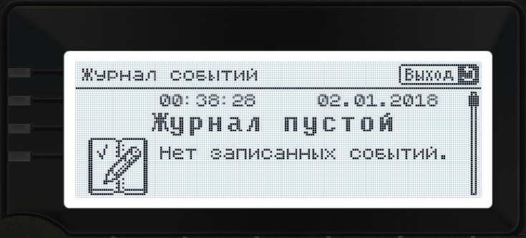
Рисунок 2.5 Журнал событий

2.6 Аварии.

Окно «Аварии» (рис.2.6.1, 2.6.2, 2.6.3) позволяет просматривать текущие аварийные события и выполннять операцию «СБРОС АВАРИЙ».
Аварии:
- Троссовый выключатель(1) – сработал тросовый выключатель.
- Авария гидростанции(2) – после подачи сигнала на включение не появилось питание на выходе пускателя гидростанции, время работы гидростанции превысило максимально возможное время подъема плиты. Превышено допустимое время набора давления. Авария требует подтверждения(«Сброс аварий»).
- Авария гидростанции по времени закрытия(3) – превышено максимально допустимое время смыкания плит из крайнего положения (дублируется сигналом «Авария гидростанции»). Авария требует подтверждения («Сброс аварий»);
- Авария гидростанции по времени закрытия при давлении(4) превышено максимально допустимое время набора давления при смыкании плит (дублируется сигналом «Авария гидростанции»). Авария требует подтверждения («Сброс аварий»);
- Авария концевого выключателя(5) – концевой выключатель показывает открытое состояние плиты при набранном давлении. Авария требует подтверждения(«Сброс аварий»).
- Аварийный останов(6) – нажата кнопка аварийного останова.
- Авария вентилятора щита(7) – сработал автоматический выключатель вентилятора щита. Авария требует подтверждения(«Сброс аварий»).
-Общая авария насоса циркуляции(8) – низкое давление нагревательного контура или после подачи сигнала на включение отсутствует сигнал с пускателя насоса циркуляции. Авария требует подтверждения(«Сброс аварий»).
- Авария насоса циркуляции по давлению(9) – низкое давление нагревательного контура. Авария требует подтверждения(«Сброс аварий»).
- Перегрев ТЭНов(7) – сработал термоконтакт ТЭНов. Авария требует подтверждения.
- Сброс аварий(11) – сброс аварий требующих подтверждения.

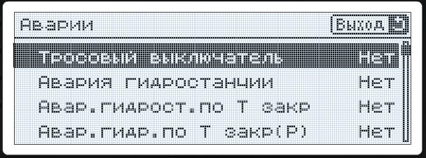
1
2
3
4
Рисунок 2.6.1 Аварии

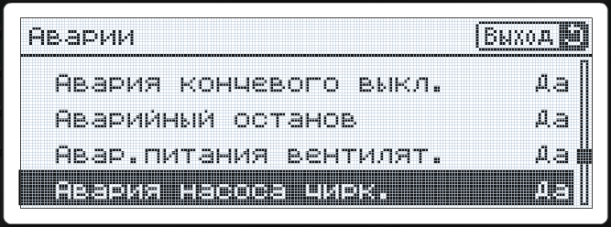 Рисунок 2.6.2 Аварии
5
6
7
8

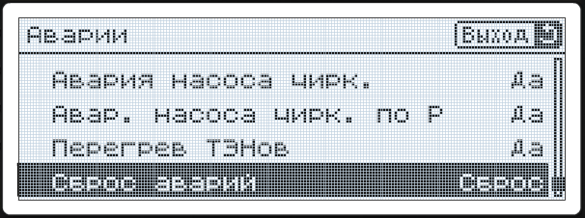
9
10
11
Рисунок 2.6.3 Аварии

2.7 Сервисное меню.

Окно «Сервисное меню» (рис.2.7.2, 2.7.3, 2.7.4, 2.7.5). Вход в сервисное меню возможен только после ввода пароля (рис.2.7.1).
В окне «Сервисное меню» (рис.2.10) пользователь может вводить следующие параметры:
- давление самомодхвата (1) – давление при достижении которого смыкании плит пресса будет продолжено до достижения параметра «заданное давление прессования» даже при отпускании оператором кнопок «смыкание формы»;
- давление для отсчета времени закрытия(2) – давление после набора которого начинается отсчет времени указанный в параметре «время работы гидростанции при наборе давления»;
- корректировка давления (3) – при выбранном режиме «корректировка давления» в случае если при смыкании плит давление превышает или не достигает установленного, данный параметр позволяет внести корректировку для достижения требуемого значения (для уменьшения значния требуется увелчить параметр и наоборот);
- время работы гидростанции(в секундах)(4) – максимальное время работы гидростанции при смыкании плит, в случае превышения установленного значения будет сформирован аварийный сигнал;
- время работы гидростанции при наборе давления(в секундах)(5) – максимальное время работы гидростанции при смыкании плит при наборе давления после достижения значения указанного впараметре «давление для отсчета времени закрытия» , в случае превышения установленного значения будет сформирован сигнал авария;
- время подкачки(в милисекундах)(6) – время работы насоса при включении подкачки;
- падение давления для подкачки (7) – велечина падения давления при превышении которого происходит включение подкачки;
- задержка для подкачки(в секундах)(8) – время задержки на подкачку после набора давления;
- время задержки открытия 2-го клапана гидростанцци (9) – время задержки на открытие 2-го клапана гидростанции при опускании плит пресса;(опционально)
- время отключения насоса циркуляции (10) – время работы насоса после перевода переключателя «включение ТЭНов» в положение «ОТКЛ»;
- время фильтрации давления нагревательного контура(в секундах)(11) – для фильтрации скачков давления в нагревательном контуре ниже допустимого в течении времени указанного в данном параметре не будет формироваться сигнал аварии;
- минимальное давление в нагревательном контуре (12) – при падении давления в нагревательном контуре ниже заданного подается аварийный сигнал о неисправности насоса - нагревательного контура;
- время(сутки) до блокировки работы пресса(13) – время оставшееся до момента блокировки работы пресса;(опционально)
- номер пароля для раблокировки(продления периода) работы пресса(14); (опционально)
- сброс журнала (15) – сброс журнала аварий;

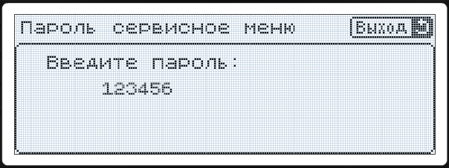
Рисунок 2.7.1 Ввод пароля

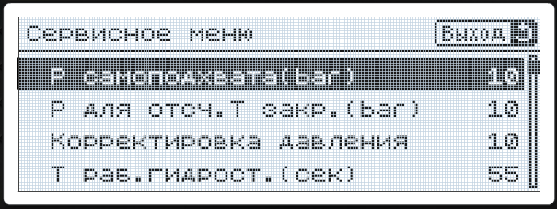
1
1
2
3
4
Рисунок 2.7.2 Сервисное меню

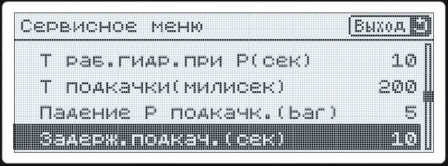
6
7
8
5
Рисунок 2.7.3 Сервисное меню

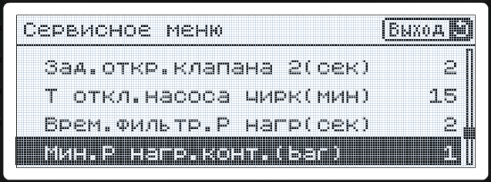
10
11
12
9
Рисунок 2.7.4 Сервисное меню

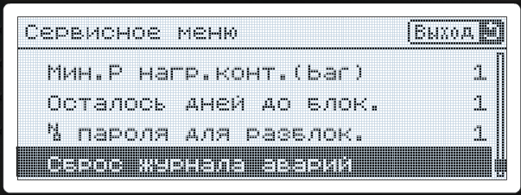
13
14
15
Рисунок 2.7.5 Сервисное меню

